Projeto Interdisciplinar das disciplinas: Engenharia de Software I / Desenvolvimento Web I / Design Digital

Nome aluno (a): Luciano Santos Lima
Nome aluno (a): Rodrigo Silva de Feitas
Nome aluno (a): Rogério Rodrigues Silva

Desenvolvimento

1. Introdução

Propósito (ou Finalidade)

Este documento apresenta a modelagem do sistema Biotech Agro, utilizando como referência o livro UML na Prática – Do Problema ao Sistema. O público-alvo deste documento inclui pessoas envolvidas com o desenvolvimento (analistas de sistemas e programadores), testes do sistema e avaliadores do projeto.

Escopo

O Documento de Modelagem de Sistema provê uma visão completa dos modelos do sistema Biotech Agro. Ele é produzido e utilizado pelos desenvolvedores da equipe para documentar os requisitos, modelos e arquitetura do sistema.

Benefícios Esperados
Amplitude de negociação, expansão da empresa, agilidade nos processos e visibilidade.

Business Process Modeling Notation ( BPMN )
Inclua o BPMN dos processos do sistema (será preenchido no próximo semestre de DSM)

Modelo CANVAS
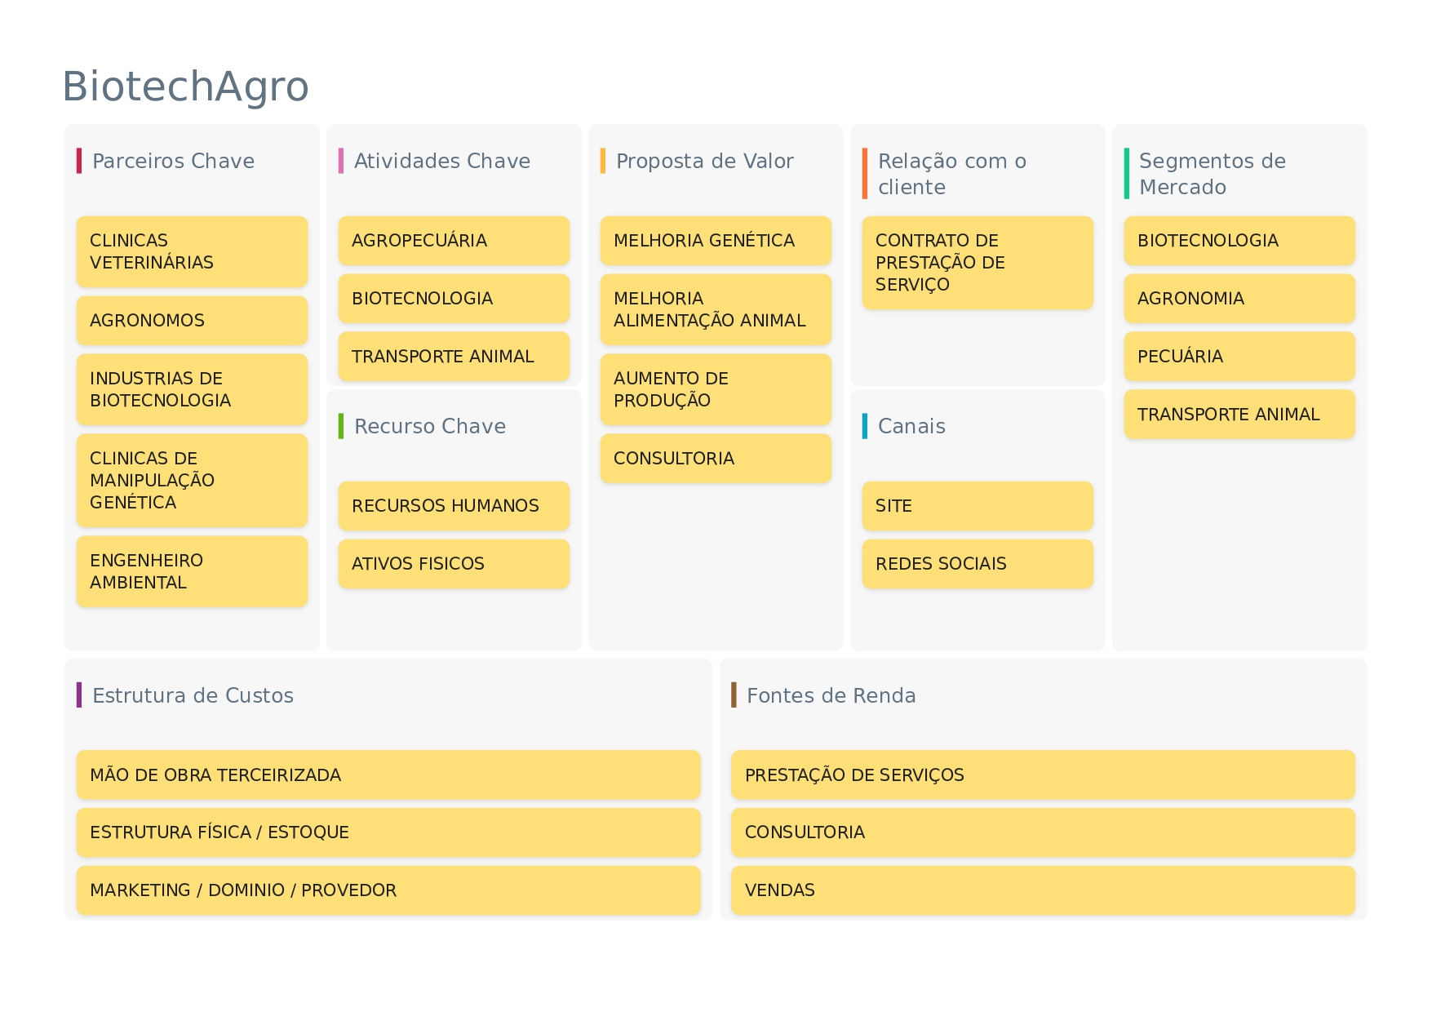

2. Especificação das Regras de Negócios (RN) e dos Requisitos Funcionais (RF) e Não Funcionais (RNF)

Regra de Negócio

RN 001 – Acesso ao site
Descrição: O site estará disponível para todas as pessoas acessarem.

RN 002 – Cadastro de Clientes
Descrição: O cliente que for se cadastrar deverá estar diretamente relacionamento com algum setor do agronegócio. Todo o cadastro deverá conter CPF e ou CNPJ.

RN 003 – Atendimento ao Cliente
Descrição: Os canais de atendimento ao cliente disponíveis serão, WhatsApp, E-mail, Celular e Telefone Fixo.

RN 004 – Agendamento de Consultoria
Descrição: No ato do agendamento da consultoria, deverá ser informado o nome do cliente ou empresa, código do cliente, CPF / CNPJ. Em caso de não apresentar esses dados não será permitido a realização do agendamento da consultoria.

RN 005 – Consultoria ao Cliente
Descrição: O cliente que precisar de consultoria, deverá agendar previamente o serviço por celular, telefone ou e-mail.

RN 006 – Venda de Produtos e Serviços
Descrição: As vendas serão tratadas diretamente no setor de vendas, onde todo o contato de cliente deverá ser direcionado para o setor de vendas. Não estará disponível a opção de compras de produtos e serviços no site.

RN 007 – Compra de Produtos
Descrição: As compras só poderão ser realizadas com fornecedores que são homologados e credenciados junto aos órgãos governamentais.

RN 008 – Recebimento de Clientes
Descrição: Vamos trabalhar com as formas de recebimento: cartão (crédito ou débito), PIX e boleto (Prazo de 07 dias mediante consulta).

RN 009 – Pagamentos de Fornecedores
Descrição: Os pagamentos serão agendados conforme acordo efetuado com os fornecedores. Os pagamentos sempre devem ter aprovação do setor financeiro da empresa.

RN 010 – Transporte de Carga Viva
Descrição: Estará disponível o serviço de transporte de carga viva e o mesmo será realizado somente com agendamento prévio. Os preços e taxas serão cobrados conforme tabela vigente. O agendamento está disponível no site.

RN 011 – Entrega de Mercadorias
Descrição: A entrega deve ser agendada e no ato da entrega deverá conter uma pessoa responsável no local. Deve-se sempre confirmar o endereço do cliente antes de sair para a entrega. Após a entrega realizada deverá ser entregue comprovante de entrega e pego assinatura.

RN 012 – Coleta de Material Genético
Descrição: O serviço de coleta de material genético ficará por conta de empresas terceiras que serão feitas parcerias de preferência com empresas locais.

Requisitos Funcionais
RF 001 – Acesso ao Site |  | Categoria: ( ) Oculto  (X) Evidente |  | Prioridade: (X) Altíssima  ( ) Alta  ( ) Média  ( ) Baixa
Descrição: O sistema deve estar sempre ativo e com todas as funcionalidades operantes e atualizadas.
Requisitos não funcionais
Nome | Restrição |  | Categoria |  | Obrigatoriedade | Permanência
RNF 1.1 Acesso a área do cliente. | Essa função só poderá ser acessada por usuários que tenham se cadastrado no site. |  | Segurança |  | ( ) Desejável  (X) Obrigatório | (X) Permanente  ( ) Transitório
RNF 1.2 Visual do Site | A interface deve ser limpa e com informações adicionais como por exemplo cotações do dia. |  | Interface |  | (X) Desejável  ( ) Obrigatório | ( ) Permanente  ( X ) Transitório
RNF 1.3 Usabilidade | Site deverá ser responsivo liberando acesso a todas as plataformas |  | Interface |  | (X) Desejável  ( ) Obrigatório | ( ) Permanente  ( X ) Transitório

RF 002 – Cadastro de Clientes |  | Categoria: ( ) Oculto  (X) Evidente |  | Prioridade: (X) Altíssima  ( ) Alta  ( ) Média  ( ) Baixa
Descrição: O sistema deve ter cadastro de cliente com campos obrigatórios de preenchimento como nome, endereço, telefone, CPF ou CNPJ, ramo de atividade, e-mail e celular. Todos os clientes cadastrados terão um usuário e senha para acesso e consulta as suas transações.
Requisitos não funcionais
Nome | Restrição |  | Categoria |  | Obrigatoriedade | Permanência
RNF 2.1 E-mail de confirmação. | Deverá ser encaminhado um e-mail de confirmação de cadastro |  | Segurança |  | ( ) Desejável  (X) Obrigatório | (X) Permanente  ( ) Transitório
RNF 2.2 Código de Usuários | O código de identificação dos usuários será o CPF ou CNPJ |  | Segurança |  | ( ) Desejável  (X) Obrigatório | (X) Permanente  ( ) Transitório
RFN 2.4 Aniversário de Cadastro | Quando o cliente completar 1 ano de cadastro, enviar e-mail com felicitações. |  | Relacionamento |  | (X) Desejável  ( ) Obrigatório | ( ) Permanente  (X) Transitório

RF 003 – Agendamento |  | Categoria: ( ) Oculto  (X) Evidente |  | Prioridade: ( ) Altíssima  ( ) Alta  (X) Média  ( ) Baixa
Descrição: O sistema deve ter um campo para agendamento de consultoria e esse deverá conter a data do agendamento, o nome e dados do cliente, e-mail, telefones para contato, responsável pelo recebimento do consultor, assunto da consultoria.
Requisitos não funcionais
Nome | Restrição |  | Categoria |  | Obrigatoriedade | Permanência
RNF 3.1 Alerta de Agendamento | Deverá ser emitido um alerta no dia do agendamento, informando data, e cliente a ser atendido. Deve ser enviado por e-mail ou WhatsApp. |  | Relacionamento |  | (X) Desejável  ( ) Obrigatório | (X) Permanente  ( ) Transitório

RF 004 – Venda Produto e Serviços |  | Categoria: ( ) Oculto  (X) Evidente |  | Prioridade: ( ) Altíssima  (X) Alta  ( ) Média  ( ) Baixa
Descrição: O sistema deve gerar um pedido de compra do produto ou serviço que está disponível no site e esse pedido deverá ser encaminhado via e-mail para o setor de vendas.
Requisitos não funcionais
Nome | Restrição |  | Categoria |  | Obrigatoriedade | Permanência
RNF 4.1 Pedidos | Todos os pedidos deverão ser encaminhados para e-mail de vendas. Onde haverá um retorno para atendimento personalizado. |  | Vendas |  | ( ) Desejável  (X) Obrigatório | (X) Permanente  ( ) Transitório
RNF 4.2 Serviços de Transporte | Todos os serviços referentes a transporte de carga viva deverão ser encaminhados para o setor de vendas via e-mail. |  | Serviços |  | ( ) Desejável  (X) Obrigatório | (X) Permanente  ( ) Transitório

RF 005 – Financeiro |  | Categoria: ( X ) Oculto  ( ) Evidente |  | Prioridade: (X) Altíssima  ( ) Alta  ( ) Média  ( ) Baixa
Descrição: O sistema deve gerar um pedido de compra do produto que está disponível no site e esse pedido deverá ser encaminhado via e-mail para o setor de vendas.
Requisitos não funcionais
Nome | Restrição |  | Categoria |  | Obrigatoriedade | Permanência
RNF 5.1 Recebimento | Todo recebimento será vinculado ao tipo de negociação realizada com o setor de vedas. |  | Financeiro |  | ( ) Desejável  (X) Obrigatório | (X) Permanente  ( ) Transitório
RNF 5.2 Contas a Pagar | Todas as contas a pagar serão efetuadas conforme aprovação do setor responsável. |  | Financeiro |  | (X) Desejável  ( ) Obrigatório | (X) Permanente  ( ) Transitório

RF 006– Transporte de Carga Viva |  | Categoria: ( X ) Oculto  ( ) Evidente |  | Prioridade: ( ) Altíssima  ( ) Alta  (X) Média  ( ) Baixa
Descrição: O sistema deve gerar um agendamento de transporte de carga que está disponível no site e esse pedido deverá ser encaminhado via e-mail para o setor de vendas.
Requisitos não funcionais
Nome | Restrição |  | Categoria |  | Obrigatoriedade | Permanência
RNF 6.1 Transporte de Carga | Todo agendamento de transporte tem que tem um cadastro de veículo, motorista e CNH, data da entrega |  | Transporte |  | ( ) Desejável  (X) Obrigatório | (X) Permanente  ( ) Transitório

Requisitos não funcionais:
Requisitos não funcionais
Nome | Restrição | Categoria | Obrigatoriedade | Permanência
RNF 001 – Atualização do site. | O site deve ser atualizado conforme as tecnologias vigentes no mercado. | Performance | ( X ) Desejável  ( ) Obrigatório | ( ) Permanente  ( X ) Transitório

Matriz de Rastreabilidade entre Requisitos Funcionais (RF) x Regras de Negócio (RN):

RF x RN | RF001 | RF002 | RF003 | RF004 | RF005 | RF006
RN001 | X
RN002 |  | X
RN003 |  |  | X
RN004 |  |  | X
RN005 |  |  | X
RN006 |  |  |  | X
RN007 |  |  |  |  | X
RN008 |  |  |  |  | X
RN009 |  |  |  |  | X
RN010 |  |  |  |  |  | X
RN011 |  |  |  |  |  | X
RN012

Matriz de Rastreabilidade entre Requisitos Funcionais (RF) x Requisitos Funcionais (RF):

RF x RF | RF001 | RF002 | RF003 | RF004 | RF005 | RF006
RF001 | X
RF002 |  | X | X | X | X | X
RF003 |  | X | X
RF004 |  | X |  | X | X
RF005 |  | X |  | X | X | X
RF006 |  | X |  |  | X | X

3. Modelagem

Índices de Casos de Uso

Faça uma breve descrição de cada use case que foi identificada para o sistema.
Para cada Use Case identificar:

Código do Use Case (Ex.: UC001, UC002, UC003, ...).
Função do Use Case.
Matriz de Rastreabilidade entre Requisitos Funcionais e Use Cases:

RF x UC | RF01 | RF02 | RF03 |  | RF...
UC01 | X
UC02 |  | X | X
UC03 | X
UC04 |  | X

Identificação do Atores do Sistema

Faça uma breve descrição de como este ator interage com o sistema.
Exemplo: Este ator é uma [pessoa ou um sistema ou um dispositivo] que atua no sistema para ....

Diagrama de Casos de Uso

Inclua aqui o diagrama de use cases, construído a partir da ferramenta de modelagem. O diagrama deve incluir os use cases que irão implementar os requisitos do sistema e seus atores.

Especificação dos Use Cases

Exemplo:

Caso de Uso – Cadastrar Cliente
ID | UC 001
Descrição | Este caso de uso tem por objetivo cadastrar o cliente ...
Ator Primário | Atendente
Pré-condição | Não possui
Cenário Principal | - O use case inicia quando o atendente seleciona a opção de cadastrar cliente  - O sistema carrega o formulário para cadastro de cliente  - O atendente informa o cpf do cliente a ser cadastrado  - Inclua UC 002 – Buscar Cliente  - O atendente informa os demais dados do cliente como: nome, RG, data de nascimento, ...  - O atendente confirma o cadastro do cliente  - O sistema recebe e valida os dados do cliente  - O sistema confirma o cadastramento do cliente  - O sistema encerra a operação
Pós-condição | Não possui
Cenário Alternativo | *a – Em qualquer momento o atendente pode sair do sistema  4a – CPF já se encontra cadastrado  4a.1 O sistema mostra mensagem informando já existe cpf cadastrado  4a.2 O sistema retorna ao passo 3 do fluxo principal  7a – Data de Nascimento invalida  7a.1 O sistema mostra mensagem explicativa informando a inconsistência da data de nascimento informada  7a.2 O sistema retorna ao passo 5 do fluxo principal
Inclusão | UC 002 – Buscar Cliente
Extensão

Classes de Análise para os casos de uso

Você deverá detalhar as classes de análise encontradas para o use case, caso uma use case utilize uma classe de outra descrita antes deve-se relacioná-la da seguinte forma:
“Classe de [Tipo da Classe] [Nome da Classe] descrita na use case [Nome da use case]”

Classe de Fronteira [Nome da Classe]
Descreva a responsabilidade da classe e, se for o caso, a qual interface esta relacionada. Se esta classe se relaciona com outros sistemas através de um protocolo descreva o mais detalhado possível este protocolo. Faça uma descrição para cada classe de fronteira.

Classe de Entidade [Nome da Classe]
Descreva a responsabilidade da classe e quais as informações que são pertinentes a esta classe. Faça uma descrição para cada classe de entidade.

Classe de Controle [Nome da Classe]
Descreva a responsabilidade da classe, a seqüência de controle (se necessário faça um diagrama de atividades) e os comportamentos relacionados a negócio. Faça uma descrição para cada classe de controle.

Diagrama de Classes de Análise
Coloque o diagrama de relacionamento entre as classes de análise para esta Use Case.

Interfaces ( Lay-out de Tela)

Uma interface é uma descrição lógica e conceitual de como uma ou mais use cases são providas pela interface do usuário, se for o caso, incluindo a interação requerida entre o(s) ator(es) e o sistema. Em geral janelas representam as interfaces necessárias para entender do ponto de vista macro os requisitos da interface do usuário.

Faça o desenho das interfaces gráficas referenciando os campos com etiquetas como no exemplo abaixo.

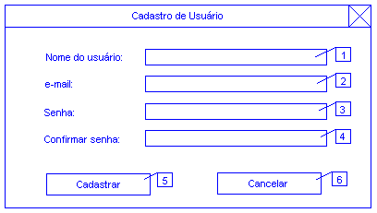
Descreva os campos da interface gráfica
- Campo para a entrada e visualização do nome do usuário
- Campo para a entrada e visualização do email do usuário
- etc.
Diagrama de Seqüência para os casos de uso

Colocar os modelos de seqüência para cada caso de uso (curso normal e alternativo). Os modelos devem ser apresentados de forma legível.

- Projeto

Texto geral sobre a plataforma adotada para o projeto. Sistema Operacional. Servidores de banco de dados, aplicações (tomcat), web. Linguagens de programação. Frameworks, padrões, componentes, e outras decisões de projeto.

Diagrama de Classes de Projeto

Apresentar os diagramas de classe de projeto que foram desenvolvidos a partir, principalmente, dos diagramas de classes de análise e dos diagramas de seqüência mostrando todos os relacionamentos entre as classes e as operações mais importantes (não é necessário que todas as operações ou métodos e atributos sejam mostrados, não se deve poluir o diagrama)

Modelo de Arquitetura

Apresentar um diagrama que mostre a arquitetura do sistema. Esse diagrama deve ter os componentes maiores do sistema, podendo ser apresentados com pacotes ou de componentes da UML. Esse diagrama é útil para verificar se a arquitetura MVC foi adequadamente seguida.

Exemplo:

Modelo de Arquitetura do caso de uso Cadastrar Carro
(Explicar o modelo, suas classes e a arquitetura adotada.)

A Figura xx apresenta o modelo de arquitetura do caso de uso Cadastrar Carro. Conforme
mostra a Figura a arquitetura segue o padrão MVC, com apoio do framework JSF (Java Server Face).

Observação: O modelo pode ser melhorado incluindo também os principais pacotes com os
frameworks (suas principais classes) e padrões de projeto.

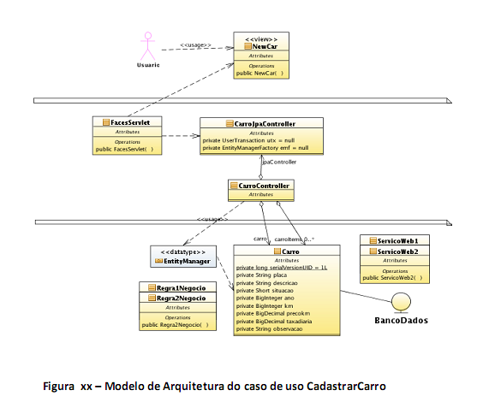

Modelo físico do banco de dados

Apresentar o modelo MER usado para construção do banco de dados, construído a partir do modelo de classes do sistema. Apresentar os scripts SQL usados para construir o banco de dados.

Diagrama de Implantação

Diagrama de implantação da UML para a visualização de como cada nó de hardware se
comunica com os outros nós.

